ШАНОВНІ БАТЬКИ!

Зарахування до спеціальної школи здійснюється відповідно до наказу керівника, що видається на підставі заяви про зарахування одного з батьків дитини або особи що їх заміняють поданої особисто.

До заяви додаються:

- копія свідоцтва про народження дитини;
- довідка за формою первинної облікової документації № 086-1/о «Довідка учня загальноосвітнього навчального закладу про результати обов’язкового медичного профілактичного огляду», затвердженою наказом Міністерства охорони здоров’я України від 16 серпня 2010 року № 682, зареєстрованим в Міністерстві юстиції України 10 вересня 2010 року за № 794/18089;
- карта профілактичних щеплень, заповнена за формою первинної облікової документації № 063/о «Карта профілактичних щеплень», затвердженою наказом Міністерства охорони здоров’я України від 10 січня 2006 року № 1, зареєстрованим в Міністерстві юстиції України 08 червня 2006 року за № 686/12560 (надається за умови відсутності медичних протипоказань до проведення профілактичних щеплень);
- висновок інклюзивно-ресурсного центру про комплексну психолого-педагогічну оцінку розвитку дитини;
- висновок лікарсько-консультативної комісії про встановлення дитині інвалідності (за наявності);
- індивідуальна програма реабілітації особи (дитини) з інвалідністю (за наявності);
- оригінал або копія відповідного документа про освіту (крім учнів першого класу) за відповідний клас, документ, що підтверджує здобуття освіти;
- висновок офтальмолога (для дітей з порушенням зору);
- висновок психіатра (для осіб з порушеннями інтелектуального розвитку);
- рішення органу опіки та піклування (для дітей-сиріт та дітей, позбавлених батьківського піклування).
- копія довідки з місця фактичного проживання дитини.

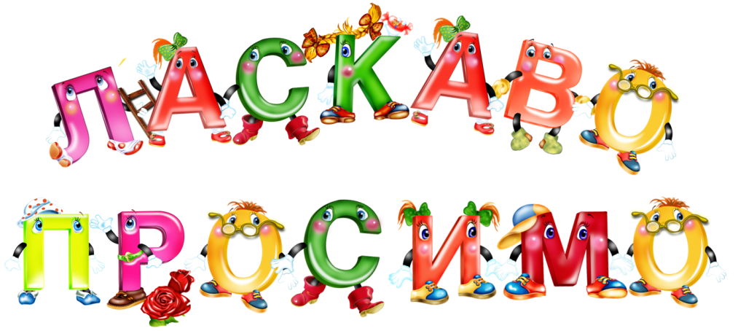

10 заповідей батьківства

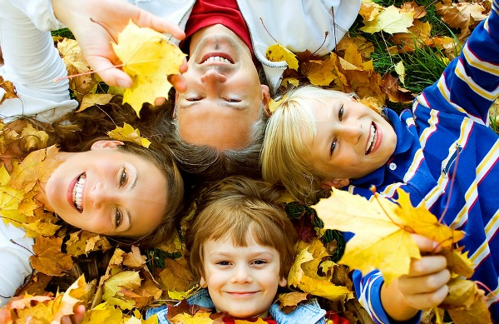Правил про те, як виховувати дитину, придатних на всі випадки життя, не існує. Усі діти різні. Кожна дитина унікальна, унікальні і наші з нею стосунки. Але є речі, які протипоказані при спілкуванні з будь-якою дитиною без винятку. Мова йде про те, чого батькам робити не можна.
Якщо ми хочемо виховати людину, якій притаманна самодисципліна, нам треба в першу чергу розвивати її самосвідомість, прагнути до того, щоб у дитини сформувався позитивний образ самої себе, і уникати всього, що руйнує цей позитивний образ.
Що гріха таїти, навіть найтерплячіші батьки час від часу в "засмучених почуттях" все ж користуються недозволеними заходами, але нерідко до них вдаються просто через незнання.
Не принижуй дитину!
Ми іноді запросто можемо сказати дитині: "А краще ти нічого не міг придумати? У тебе взагалі голова на плечах є?" і так далі. Всякий раз, коли ми вимовляємо що-небудь подібне, ми руйнуємо позитивний образ сина чи дочки.
Не погрожуй!
"Якщо ти ще раз зробиш - ти у мене отримаєш!", "Якщо ти ще раз стукнеш братика, я тебе. . . " Кожен раз, коли ми так говоримо, ми вчимо дитину боятися і ненавидіти нас. Загрози зовсім марні - вони не покращують поведінки.
Не вимагати обіцянок!
Добре знайоме: дитина завинила, а мама їй каже: "Пообіцяй, що більше ніколи-ніколи так робити не будеш" - і отримує, звичайно, обіцянку. А через півгодини дитина повторює свою витівку. Мама ображена і засмучена: "Ти ж обіцяв!" Вона просто не знає, що обіцянка нічого не означає для маленької дитини. Дитина живе тільки в сьогоденні. Якщо вона чутлива і совісна, то вимагання обіцянок буде розвивати в неї почуття провини, якщо ж дитина не чутлива, це тільки навчить її цинізму: слово - це одне, а справа - зовсім інше.
Уникайте гіперопіки!
Зайва опіка привчає дитину до думки, що сама вона нічого робити не може. Багато батьків не можуть оцінити можливостей дітей що-небудь робити самостійно. Прийміть як девіз: "Ніколи не роби за дитину те, що вона може зробити сама".
Не вимагай негайної покори!
Уявіть, що чоловік говорить вам: "Олена, кинь все і цю ж хвилину приготуй мені кави". Як вам це сподобається? Точно так само вашій дитині не подобається, коли від неї вимагають, щоб вана негайно залишила своє заняття, краще попередити її заздалегідь: "Хвилин через десять будемо обідати", тоді ми цілком можемо дозволити їй побурчати трохи: "Ой, мам! Я ще пограю". Сліпе беззастережне підпорядкування характерно для маріонетки, але воно не сприяє формуванню незалежної, самостійної людини.
Не потурай дитині!
Мова про вседозволеність. Діти відразу відчують, що батьки бояться бути твердими, коли вони переступають межі дозволеного, бояться сказати їм "ні". Це вселяє в них впевненість, що всі правила гумові - варто трішки натиснути, і вони розтягнуться. Таке може спрацьовувати в рамках сім'ї, але за її межами дитину чекають гіркі розчарування. Потурати дитині означає позбавляти її можливості вирости пристосованою до життя людиною.
Не вимагай того, що не відповідає віку дитини!
Якщо ви чекаєте від свого дворічного малюка, щоб він слухався, як п'ятирічний, то цим ви провокуєте у нього неприязнь до вас. Ви вимагаєте від нього зрілості поведінки, на яку він ще не здатний - це погано позначається на розвитку його самосвідомості.
Не моралізуй і не говори дуже багато!
Кожного дня тисячі слів осуду вихлюпуються на наших дітей. Якщо всі їх записати на магнітофон і прокрутити мамам, вони будуть вражені. Чого тільки вони не говорять своїм дітям! Загрози, насмішки, бурчання, цілі лекції про мораль. . . Під впливом словесного потоку дитина "відключається". Це для неї єдиний спосіб захисту і вона швидко його освоює. А оскільки відключитися повністю вона не може, то відчуває почуття провини, а це розвиває негативну самооцінку. Всі "моралі" зрештою для дитини зводяться до таких схем: "Те, що ти зробив, - це погано. Ти поганий, тому що це зробив. Як ти міг так вчинити після всього хорошого, що мама зробила для тебе?"

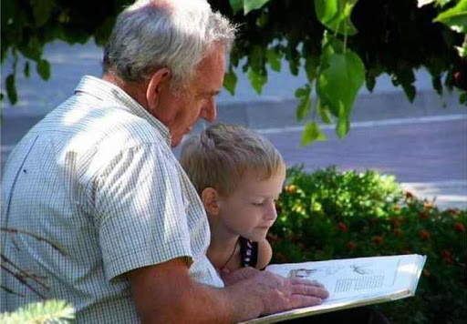Дитячі заповіді для мам, татусів, бабусь і дідусів
1. Шановні батьки! Пам’ятайте, що ви самі запросили мене у свою родину. Колись я залишу батьківську оселю, але до того часу навчіть мене, будь ласка, мистецтва слухати й бути людиною.
2. У моїх очах світ має інший вигляд, ніж у ваших. Прошу вас, поясніть мені, що, коли, чому кожен із нас у ньому має робити.
3. Мої ручки маленькі – не очікуйте від мене досконалості, коли я застеляю ліжко, малюю, пишу або кидаю м’яча.
4. Мої почуття ще недозрілі – прошу, будьте чутливими до моїх потреб. Не нарікайте на мене цілий день.
5. Щоб розвиватися, мені потрібне ваше заохочення, а не тиск. Лагідно критикуйте й оцінюйте, але не мене, а лише мої вчинки.
6. Дайте мені трохи самостійності, дозвольте робити помилки, щоб я на помилках учився. Тоді я зможу самостійно приймати рішення у дорослому житті.
7. Прошу, не робіть усього за мене, бо я виросту переконаним у своїй спроможності виконувати завдання лише відповідно до ваших очікувань.
8. Я вчуся у вас усього: слів, інтонації, голосу, манери рухатися й поводитися. Ваші слова, почуття, вчинки повертатимуться до вас через мене. Так справедливо влаштувала природа зв’язок між поколіннями. Тому вчіть мене, будь ласка, найкращого.
9. Пам’ятайте, що ми з вами не випадково: ми маємо допомагати одне одному в цьому безмежному світі.
10. Я хочу відчувати вашу любов, хочу, щоб ви частіше брали мене на руки, пригортали, цілували. Але обережно, аби ваша любов не перетворилась на милиці, що заважатимуть мені робити самостійні кроки.
Любі мої! Я вас дуже люблю!!! Покажіть мені, що й ви мене любите.

Заповіді для батьків
1. Якщо дитину постійно критикують - вона вчиться ненавидіти.
2. Якщо дитина живе у ворожнечі - вона вчиться агресивності.
3. Якщо дитину висміюють - вона стає замкненою.
4. Якщо дитині постійно докоряють - вона вчиться жити з почуттям провини.
5. Якщо дитину хвалять - вона вчиться бути вдячною.
6. Якщо дитину підтримують - вона вчиться цінувати себе.
7. Якщо дитина живе в розумінні добра й доброзичливості - вона вчиться знаходити любов у цьому світі.

Під час спілкування з дитиною не слід уживати наступні висловлювання:
Я тисячу разів говорив тобі, що…
Скільки разів треба повторювати…
Про що ти тільки думаєш…
Невже тобі важко запам’ятати, що…
Ти стаєш…
Ти такий самий як…
Відчепись, мені ніколи…
Чому твоя подруга (друг) така (такий), а ти – ні…

Спілкуючись із дітьми, бажано вживати наступні висловлювання:
Як добре, що ти в мене є.
Я так рада тебе бачити.
Мені так добре з тобою.
Добре, що ти прийшов(ла).
Я за тобою скучила.
Мені приємно, що ти саме так зробив(ла)
Спасибі тобі,я дуже вдячна.
Якби не ти, я ніколи із цим не впорався(лась)
Я вірю в тебе, ти з усім впораєшся.

Пам’ятка батькам, діти яких стоять на порозі підліткового віку
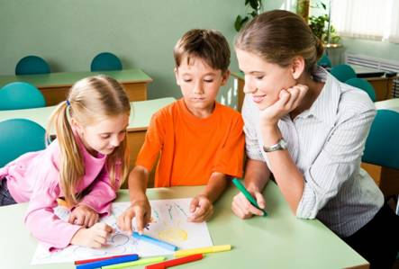
1. Любіть дитину не за те, що вона розумна чи красива, а за те, що вона вам рідна.
2. Головне новоутворення підліткового періоду – відкриття своєї індивідуальності, свого «Я».
3. У цей час починається перебудова організму – дитина стає імпульсивною, у неї часто змінюється настрій, виникають конфлікти з ровесниками, бунт проти батьків.
4.У дітей настає криза, пов’язана з бажанням здобути самостійність, звільнитись від батьківської опіки, з’являється страх перед невідомим дорослим життям.
5. Зростає дух незалежності, який впливає на стосунки підлітка в сім’ї, у школі.
6. Бажання звільнитися від зовнішнього контролю поєднується зі зростанням самоконтролю й початком свідомого самовиховання.
7.Підліток дуже вразливий і легко піддається впливам як позитивним, так і негативним.
8. Дитина має підвищений рівень тривожності.
9. Внутрішній світ дитини ще нестабільний, тому батькам не слід залишати своїх дітей без нагляду.
10. Розширюється коло спілкування.
11.Підвищується інтерес до свого тіла, зовнішності.
12.З’являються нові авторитети.
13. Недоліки і суперечності в поведінці близьких і старших сприймаються гостро й хворобливо.
14. У батьках підлітки хочуть бачити друзів і порадників, а не диктаторів.

Батькам майбутніх першокласників!
Ведемо дитину в перший клас.
Поради психолога батькам першокласників
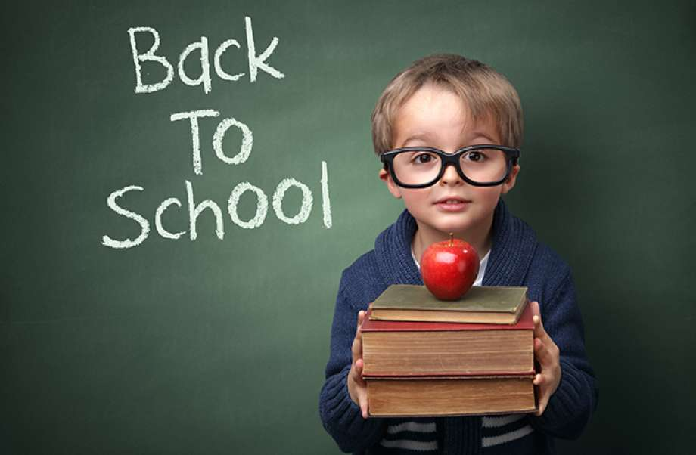

Підготовка до школи – процес і урочистий, і хвилюючий одночасно. І не тільки для малюка, який вже через місяць стане "дорослим" школярем, але і для його мами й тата. Часом більше самих першокласників хвилюються їхні батьки, які хвилюються, чи готовий їх синок чи донька до першого класу. До того ж напередодні школи майбутні першокласники часто задають їм питання, на які складно відповісти навіть дорослому.
Саме тому ми постаралися відповісти на "недитячі" питання майбутніх першокласників і дати поради батькам про те, як підготувати дитину до шкільного життя.
Влаштуйте прогулянку до школи. Обов'язково проведіть дитині невелику екскурсію до школи: походіть по двору і навколо неї, а потім увійдіть всередину. Бажано показати дитині, в якому класі вона буде вчитися. Періодично можна ходити гуляти до школи, граючи по дорозі у щось. Так дорога до школи буде завжди викликати хороші асоціації у малюка.
Збирайте портфель та одягайте форму. Непогано кілька разів за місяць потренувати збори до школи: нехай першокласник самостійно надіне шкільну форму. Потім мама або тато, розкидавши його шкільне приладдя по підлозі, покаже, як збирати портфель і що куди класти.
Грайте в школу.Батьки можуть посадити дитину серед іграшок і провести "урок", при цьому попросити малюка встати, коли мама - "вчителька" входить в "клас", потім сісти за парту, взяти в руку ручку, відкрити зошит. Так для дитини не будуть незвичними ці "команди", коли вона почує їх у школі, і вона легко їх виконає. Також доведеться пояснити першокласникові, що в школі його будуть називати за прізвищем. Тому необхідно навчити його реагувати і відгукуватися на прізвище, наприклад, у грі в школу звертатися не інакше як "Петров", "Сидоров" і т. д.
Встаємо раніше. Місяця, щоб привчити дитину вставати раніше, вистачить. Досить щодня віднімати від її сну по 5-10 хвилин. Тоді першого вересня малюк не буде сонно позіхати на лінійці. Але пробудження дитини має супроводжуватися приємними для неї діями, наприклад, усмішкою або обіймами мами.
Дружимо з годинником .Необхідно поставити в кімнаті малюка годинник, навчивши його по ньому розбиратися в часі. Це стане в нагоді в школі, наприклад, щоб знати, скільки хвилин є на виконання завдання. Також важливо, щоб малюк вмів укладатися в терміни. Для цього слід скласти графік його звичайного дня і повісити на видному місці. А коли малюк буде, наприклад, малювати, грати або їсти, можна звернути його увагу на те, скільки йому ще залишилося часу на цю дію за розкладом.
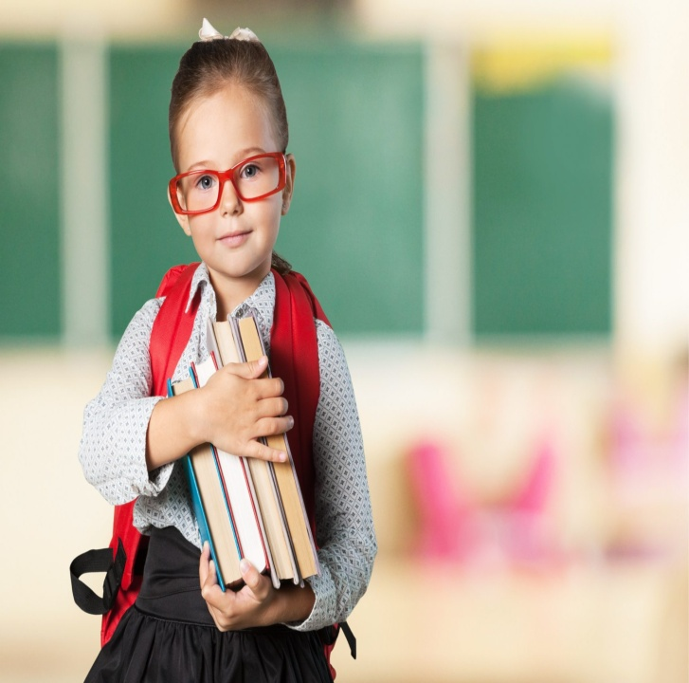Вчимося порядку. Нехай у малюка з'являться всілякі папки, коробочки, файлики, і він навчиться складати туди свої малюнки, фломастери та інші дрібниці. Розвивати цю навичку потрібно заздалегідь, щоб школяр не був Машею-растеряшею. До речі, можна розвісити по кімнаті невеликі записочки, наприклад, "акуратно повісь речі на стілець" - це буде сигналом до дії.
Більше зеленого.Цей колір і стимулює увагу, і розслаблює. Бажано, щоб в кімнаті малюка з'явилося щось зелене. Психологи кажуть, що тільки після 7 років у дитини починають працювати частини мозку, які відповідають за утримання тіла в одній позі. До 7 років приборкати маленького "зірвиголову" дійсно складно. Але тим не менш протягом останнього місяця до школи батьки можуть розвивати навички посидючості в дитини. Адже в школі без них доведеться непросто.
Шийте чи грайте в шахи. Активних дівчаток можна навчити шити або плести з бісеру, а хлопчиків - грати в шахи, шашки. Бажання виграти у мами чи тата або зшити красиву іграшку "переважать" бажання дитини постійно відволікатися на все підряд і не сидіти на місці (це спрацює, тільки якщо малюка вдасться зацікавити).
Формуйте позитивний образ школи.Ні в якому разі не потрібно говорити першокласникові фрази типу "закінчилося дитинство, почалося доросле життя" або "не будеш слухати вчительку, вона тебе покарає". Так любов до школи в нього точно не виховати. Добре, якщо б перша вчителька написала листа майбутньому учневі, розповівши про те, як вони цікаво будуть проводити час у школі, скільки всього нового він дізнається, як багато друзів з'явиться. Якщо домогтися творчого підходу від учителя не вдалося, розповісти про все це повинні батьки. Ще від них вимагається більше хороших забавних історій з їх шкільного життя, наприклад, про те, як вони знайшли свого першого шкільного друга. Також можна показати першокласникові батьківські шкільні фотографії.
Не залякуйте оцінками. Казати дитині про те, що вона повинна приносити тільки хороші оцінки заборонено. Тим більше що в 1-му класі їх не ставлять. Краще вже зараз завести журнал досягнень малюка, щодня записуючи туди кожен його успіх, наприклад, "сьогодні малюк сам почистив зуби". Тоді він буде знати, що хороші оцінки - це не єдині його заслуги перед батьками і перестане боятися принести "двійку", коли буде ходити до школи.
Більше рольових ігор. В останній місяць потрібно якомога частіше запрошувати дітей у будинок (ще краще - майбутніх однокласників). Хай грають в будь-які рольові ігри: доктор-пацієнт, дочки-матері або постановки улюблених мультфільмів. Саме на основі таких ігор діти вчаться знаходити спільну мову між собою.
Не "ліпіть" вундеркінда. За місяць до школи не потрібно намагатися підтягти всі "хвости", годуючи дитину новою інформацією. Педагоги та психологи не радять відточувати уміння дитини до досконалості, наприклад, вчити її читати не 30 слів за хвилину, як годиться першокласникові, а 60. Так, з одного боку, бути лідером серед своїх однолітків приємно будь-якій дитині, але з іншого - відсутність "конкуренції" вбиває прагнення поліпшувати свої навики. У той час як успіх того ж сусіда по парті - хороший стимул для "відсталого" першокласника навчитися читати трохи швидше.
Тренуйте увагу і не тільки. Наприклад, хороша гра для тренування пам’яті і уважності: розкласти на столі десять будь-яких предметів. Нехай малюк уважно подивиться на них протягом 1 хвилини, намагаючись запам'ятати якомога більше, а потім, не дивлячись на стіл, розповість, що там лежить. Ще можна забрати один предмет і замість нього покласти другий - нехай скаже, яку річ замінили.
Дуже добре тренувати мислення прямо під час чергової прогулянки. Наприклад, дати дитині таке завдання: розкласти поняття на складові (варіант: що входить в поняття взуття?), А потім, навпаки, "зібрати" в одне ціле, назвавши поняття (варіант: кіт, собака, жираф, ведмідь - хто це?).
Нарешті, мова. Прочитавши казку на ніч, мама або тато можуть попросити малюка переказати почуту історію і відповісти на декілька нескладних питань по ній. Так першокласник навчиться висловлювати свою думку, розмірковувати на задану тему і чітко відповідати на запитання.

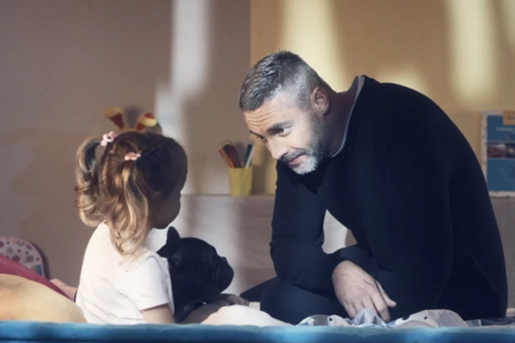 Правила батьківської поведінки в організації навчання дитини
1. Сприяйте дитячій автономності (самостійності). Чим більше ви вимагаєте її (самостійності) в усіх сферах повсякденного життя, тим більше зможе ваша дитина працювати з почуттям відповідальності в шкільній сфері. Автономне (самостійне) навчання є тією ціллю, в напрямку якої ви маєте працювати, тому що самостійність є найважливішим елементом ефективного і тривалого процесу навчання. Хваліть свою дитину за самостійні дії, наприклад, за самостійне розпізнавання помилок.
2. Якщо ваша дитина потребує допомоги, спонукайте її до того, щоб вона сама знайшла шляхи розв’язання. Допоможіть їй завдяки підказкам, таким як, наприклад, вказівка на довідники, знаходження правил, відгадування ребусів та інше, що може привести до шляхів розв’язання. Не спонукайте свою дитину тільки до одного шляху розв’язання.
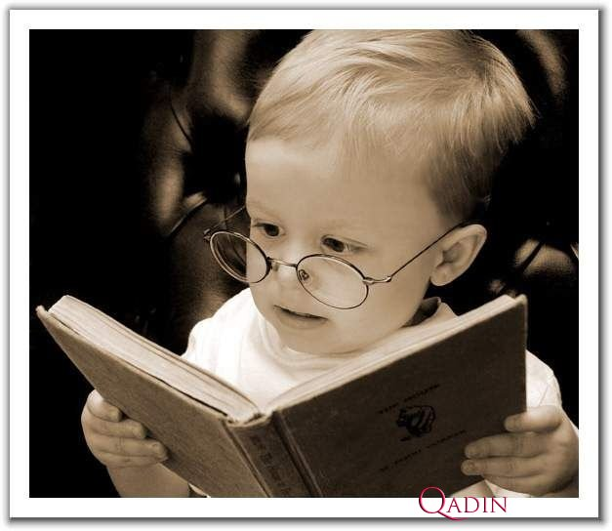
3. Дайте своїй дитині можливість перенести знання зі школи на домашній рівень і таким чином практично їх засвоїти.
4. Визнайте здобутки дитини. Надавайте перевагу похвалі (заохоченню), а не докорам. Похвалою та заохоченням Ви досягнете чогось набагато легше та краще, ніж ниттям, нагадуваннями і іншими покараннями.
5. При похвалі звертайте увагу на те, щоб не обмежувати її критикою («Дев’ять, звичайно, чудово, але без двох дурних помилок це могло бути б дванадцять»). Будьте обережними в обходженні із заохоченнями (винагородами) як визнанням здобутку (ефективності).
6. Не ставте перед своєю дитиною завищені вимоги. Не робіть їх строгішими ніж вимоги вчителів, наприклад, вимагаєте виконання додаткових завдань.
7. Будьте зразком у поведінці. Вимагайте від своєї дитини не більше, ніж від себе самого. Дитина, яка, наприклад, бачить своїх батьків, які читають, швидше й сама читатиме, ніж дитина, батьки якої часто сидять перед телевізором.
8. Говоріть, по можливості, якомога позитивніше про школу, вчителів та предмети. Вашій дитині досить того, що вона бореться зі своїми власними упередженими думками.

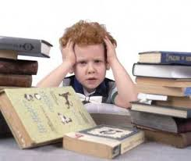 Поради батькам щодо запобігання шкільній дезадаптації
1.Формуйте позитивне ставлення до школи
2. Виявляйте інтерес до шкільних справ та успіхів дитини.
3. Формуйте адекватну самооцінку.
4. Не перевантажуйте дитину надмірними заняттями, чергуйте їх з грою, не ставте до дитини завищених вимог.
5. Навчайте етичних норм спілкування з однолітками та дорослими.
6. Привчайте самостійно долати труднощі, які під силу подолати 6-річній дитині.
7. Сприяйте підвищенню самооцінки дитини, частіше хваліть її, але так, щоб вона знала за що.
8. Пам’ятайте, що кожна людина має право на помилку.
9. Частіше згадуйте себе у дошкільному віці.
10. Уникайте змагань і видів робіт, що враховують швидкість.
11. Не порівнюйте дитину з іншими дітьми, особливо якщо вона є менш успішною, ніж інші діти.
12. Частіше використовуйте тілесний контакт, вправи на релаксацію.
13. Демонструйте зразки впевненої поведінки, будьте в усьому прикладом дитині.
14. Не принижуйте дитину.
15. Любіть дитину безумовною любов’ю, приймайте її такою, якою вона є.

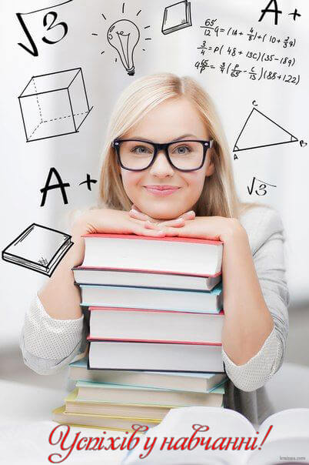 Батькам п’ятикласників
У п’ятому класі багато що для дітей стає новим: вчителі, предмети, форма навчання, а інколи й однокласники.
Найбільш складним для п’ятикласника є перехід від одного звичного вчителя до взаємодії із декількома вчителями-предметниками. Ламаються стереотипи, самооцінка дитини: адже тепер школяра оцінює не один педагог, а декілька.
Важливі моменти переходу з початкової школи в середню:
* Діти пізнають свої слабкі і сильні сторони.
* Діти вчаться дивитися на себе очима різних людей.
* Діти вчаться гнучко перебудовувати свою поведінку залежно від ситуації і людини, з якою спілкуються.
Труднощі переходу з початкової школи в середню:
* Поступове зниження інтересу до навчальної діяльності.
* Складні фізіологічні зміни, які супроводжують статеве дозрівання.

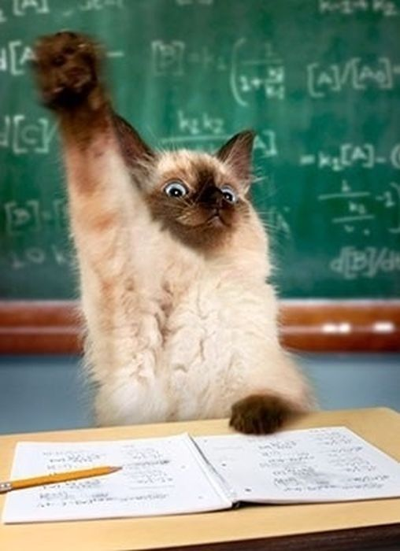 Поради батькам п’ятикласників
1. Якщо Вас щось турбує в поведінці дитини, якомога швидше зустріньтеся і обговоріть це із класним керівником, шкільним психологом.
2. Якщо в родині відбулися події, що вплинули на психологічний стан дитини, повідомте про це класного керівника. Саме зміни в сімейному житті часто пояснюють раптові зміни в поведінці дітей.
3. Цікавтеся шкільними справами, обговорюйте складні ситуації, разом шукайте вихід із конфліктів.
4. Допоможіть дитині вивчити імена нових учителів, запропонуйте описати їх, виділити якісь особливі риси.
5. Порадьте дитині в складних ситуаціях звертатися за порадою до класного керівника, шкільного психолога.
6. Привчайте дитину до самостійності поступово: вона має сама збирати портфель, телефонувати однокласникам і питати про уроки тощо. Не слід відразу послаблювати контроль за навчальною діяльністю, якщо в період навчання в початковій школі вона звикла до контролю з вашого боку.
7. Основними помічниками у складних ситуаціях є терпіння, увага, розуміння.
8. Не обмежуйте свій інтерес звичайним питанням типу: «Як пройшов твій день у школі?». Кожного тижня вибирайте час, вільний від домашніх справ, і уважно розмовляйте з дитиною про школу. Запам’ятовуйте окремі імена, події та деталі, про які дитина вам повідомляє, використовуйте їх надалі для того, щоб починати подібні розмови про школу. Не пов’язуйте оцінки за успішність дитини зі своєю системою покарань і заохочень.
9. Ваша дитина має оцінювати свою гарну успішність як нагороду, а неуспішність — як покарання. Якщо у дитини навчання йде добре, проявляйте частіше свою радість. Висловлюйте заклопотаність, якщо у дитини не все добре в школі. Постарайтеся наскільки можливо, не встановлювати покарань і заохочень вони можуть привести до емоційних проблем.
10. Допомагайте дитині виконувати домашні завдання, але не робіть їх самі. Продемонструйте інтерес до цих завдань. Якщо дитина звертається до вас з питаннями, пов’язаними з домашніми завданнями, допоможіть їй знайти відповіді самостійно, а не підказуйте їх. Допоможіть дитині відчути інтерес до того, що викладають у школі.
11. З’ясуйте, що взагалі цікавить вашу дитину, а потім встановіть зв’язок між його інтересами і предметами, що вивчаються в школі. Наприклад, любов дитини до фільмів можна перетворити на прагнення читати книги, подарувавши книгу, по якій поставлений фільм. Шукайте будь-які можливості, щоб дитина могла застосувати свої знання, отримані в школі, в домашній діяльності. Наприклад, доручіть їй розрахувати необхідну кількість продуктів для приготування їжі або необхідну кількість фарби, щоб пофарбувати певну поверхню.
12. Особливі зусилля прикладайте для того, щоб підтримати спокійну та стабільну атмосферу в домі, коли в житті дитини відбуваються зміни. Намагайтеся уникнути великих змін чи порушень в домашній атмосфері. Спокій домашнього життя допоможе дитині більш ефективно вирішувати проблеми в школі.
Поради батькам щодо підтримки дитини в період адаптації до школи
1.Починайте «забувати» про те, що ваша дитина маленька. Давайте їй посильну роботу вдома, визначте коло її обов’язків. Зробіть це м’яко: «Який ти в нас уже великий, ми навіть можемо довірити тобі помити посуд».
Визначте загальні інтереси. Це можуть бути пізнавальні інтереси (улюблені мультфільми, казки, ігри), так і життєві (обговорення сімейних проблем).
2. Залучайте дитину до економічних проблем родини. Поступово привчайте порівнювати ціни, орієнтуватися в сімейному бюджеті (наприклад, дайте гроші на хліб і на морозиво, коментуючи суму на той та на інший продукт).
3. Не сваріть, а тим більше не ображайте дитину в присутності сторонніх. Поважайте почуття й думки дитини. На скарги з боку навколишніх, навіть учителя або вихователя, відповідайте: «Спасибі, ми обов’язково поговоримо на цю тему».
4. Навчіть дитину ділитися своїми проблемами. Обговорюйте з нею конфліктні ситуації, що виникли з однолітками й дорослими. Щиро цікавтеся її думкою, тільки так ви зможете сформувати у неї правильну життєву позицію.
5. Постійно говоріть із дитиною. Розвиток мовлення – запорука гарного навчання. Були в театрі (цирку, кіно) – нехай розповість, що найбільше сподобалося. Слухайте уважно, ставте запитання, щоб дитина відчувала, що вам це цікаво.
6. Відповідайте на кожне запитання дитини. Тільки в цьому випадку її пізнавальний інтерес ніколи не згасне.
7. Намагайтеся дивитися на світ очима вашої дитини. Бачити світ очима іншого - основа для взаєморозуміння.
8. Частіше хваліть вашу дитину. На скарги про те, що щось не виходить, відповідайте: «Обов’язково вийде, тільки потрібно ще раз спробувати». Формуйте високий рівень домагань. І самі вірте, що ваша дитина може все, потрібно тільки допомогти. Хваліть словом, усмішкою, ласкою й ніжністю.
9. Не будуйте ваші взаємини з вихованцем на заборонах. Погодьтеся, що вони не завжди розумні. Завжди пояснюйте причини ваших вимог, якщо можливо, запропонуйте альтернативу. Повага до дитини зараз – фундамент шанобливого ставлення до вас тепер і в майбутньому.

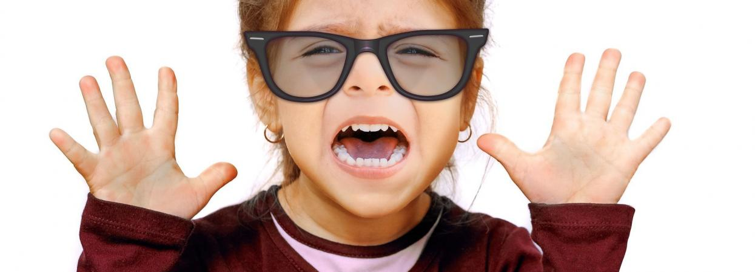Якщо у дитини істерики
Дитячі істерики - це напади криків з плачем і обуренням, що виникають у разі сильних емоційних сплесків. Це спосіб маніпуляції рідними людьми, викликані гнівом, роздратованістю, агресією або відчаєм. Саме цей плач батькам найважче заспокоїти, так як травми і падіння досить швидко забуваються, а на причини істерики дитина чітко сфокусована.
У цих випадках однозначних порад немає, в кожному випадку необхідно знаходити свій вихід із ситуації. Але є кілька способів, які користуються успіхом у вихователів і багатодітних батьків.
При істериках в людних місцях, магазинах, на майданчиках або вдома допомагають такі прийоми:
відволічіть увагу дитини на небо, показавши там «літачок», хмарки або щось незвичайне, бажано постаратися залучити до цього інших дорослих (вони зазвичай підіграють), і це легко може відвернути дитину від предмета істерики. Увага дорослих, та ще й колективна, дуже сильно збуджує цікавість і припиняє істерику.
почати шукати телефон зробивши вигляд, що він дзвонить. Почати розповідати малюкові, що потрібно відповісти т. д. Якщо це трюк з телефоном, зробити вигляд змовника і поквапити дитину додому або куди вам треба, розповівши, що «мені повідомили по телефону, там тебе чекає. . . ». Далі - орієнтуйтеся по обставинам.
зробити вигляд, що ви плачете ще більш гірко, ніж малюк, і вам дуже боляче. Зазвичай малята кидаються заспокоювати батьків, забуваючи про свої проблеми.
можна, навпаки, почати кривлятися, лоскотати малюка і будувати пики, робити дурниці, загалом, перевести істерику в сміх. Найчастіше це допомагає татам, у них витримка і почуття гумору краще маминих.
А ще завжди допомагає спосіб поговорити з дитиною як з дорослим, пояснивши все, як є, всю ситуацію. Потрібно обійняти і приголубити дитину - найчастіше істерики бувають від дефіциту ласки і уваги, діти використовують їх як спосіб привернути до себе інтерес мами і тата, показати, що їм чогось не вистачає в спілкуванні з батьками.

Рекомендації батькам щодо розвитку пам’яті у дітей молодшого шкільного віку.
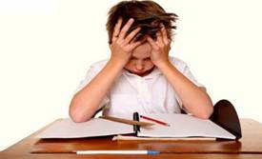
Варто знати, що розвиток уміння користуватися пам’яттю залежить від того, як забезпечується управління цим процесом. Необхідно створювати умови, що прискорюють навчання, дають можливість краще засвоїти й зберегти в пам’яті знання. Адже від неповного використання уяви вміння пригадувати погіршується.
Розвиток пам’яті у молодшому шкільному віці насамперед залежить від зацікавленості дитини, тому варто це враховувати при підготовці та проведенні уроку. Яскраві образи, цікаві нестандартні порівняння, зрозумілі дитині запам’ятовуються набагато ефективніше, ніж багаторазове повторення незрозумілих понять.
Слабка пам’ять не існує сама по собі. Це є не що інше, як слабка увага, від відсутності інтересу до матеріалу, а тому спостережливість розпорошена, спрямована одночасно на кілька предметів. Вдосконалення пам’яті вимагає постійних тренувань.
Регулярне звернення до пам’яті-уяви стає звичкою, створює умови для формування продуктивної пам’яті. Тренування не повинно бути ізольованим актом, штучним повторенням одного і того самого. Не треба надмірно лякати себе невдачами, вдосконаленню пам’яті дуже шкодить перенапруження, негативні емоції, пасивність і лінощі. Завдання крок за кроком повинні збільшуватись, а їх виконання свідчитиме про зростання тренувального ефекту.

Шановн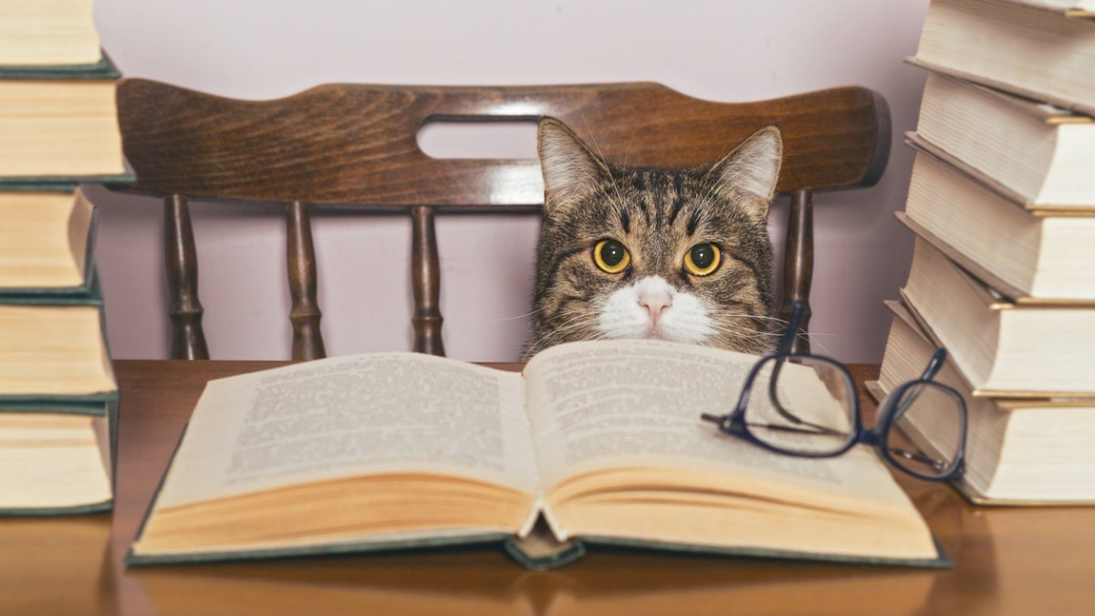і батьки, не варто забувати, що важливою умовою ефективного запам’ятовування є дотримання певних правил:
• Запам’ятовувати треба в доброму настрої й на свіжу голову, коли ще не настала втома.
• Під час запам’ятовування не треба чергувати матеріал, близький за формою і змістом.
• Слід обробляти інформацію для запам’ятовування, порівнюючи різні дані, спираючись на асоціації, виділяючи опорні сигнали.
• Потрібно творчо застосовувати ейдетичні прийоми, штучно наділяючи інформативний матеріал смисловими зв’язками, змістом, значенням, залучаючи різні види пам’яті.
• Немає поганої пам’яті, а є невміння нею правильно користуватися.
• Коли ваша дитина щось вивчає, налаштовуйте її на уявлення, а не на запам’ятовування.
• Не порівнюйте здібності та успіхи вашої дитини з іншими, акцентуйте її увагу на досягненнях, а не на помилках.
• Не примушуйте дитину щось зазубрювати, краще разом з нею пограйте з інформацією, використовуючи вправи «Школи ейдетики»
Ви дуже швидко помітите позитивні зміни. Ваша дитина почне хвалитися своїми успіхами, із задоволенням ходити до школи, з цікавістю робити уроки. Підвищиться й самооцінка дитини, бо кожного дня її досягнення ставатимуть кращими порівняно з днем минулим.

Як оцінювати шкільні успіхи своїх дітей.
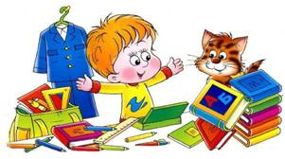
Батьки у взаєминах зі своїми дітьми мають зменшувати хворобливість їхніх переживань з приводу невдач, допомогти їм емоційно долати ситуації, пов’язані зі шкільними оцінками. Похвала їм необхідна, але треба вказати на помилки, неточності.
Як ставитися до шкільної оцінки в сім’ї? як зробити так, щоб ваше ставлення позитивно впливало на вашу дитину, а не ще більше її пригнічувало?
Правило 1: заспокойтеся. Сконцентруйте свою увагу на диханні: один… два… десять… відчуйте спокій, рівновагу. Згадайте про свої колишні «успіхи». «постійте в черевиках» своєї рідненької дитини. А ось тепер можна починати розмову, а може… тільки послухати дитину, співчуваючи її бідам, а може… допомогти розібратися у складній теоремі, а може… Пам’ятайте, що спілкуватися в люті, роздратуванні – все одно, що включити в автомобілі «газ» і натиснути гальма.
Правило 2: не поспішайте. Старий, педагогічний одвічний гріх. Ми очікуємо від дитини всього і негайно. Ми вимагаємо негайних успіхів, іноді не отримуємо їх, але при цьому не уявляємо, як нашкодили. Нам потрібно, щоб дитина вчилася сьогодні добре, ми примушуємо її – вона вчиться, але стає зубрил кою і ненавидить учіння, школу, а може й… вас.
Правило 3: безумовна любов. Ви любите свою дитину не зважаючи на її успіхи в школі. Вона відчуває вашу любов, і це допомагає їй бути впевненою у собі і долати невдачі. А як же ставитися до невдач?. . . Вона вас засмучує і… все.
Правило 4: не бийте лежачого. Двійка, а для когось і четвірка – достатнє покарання, тому й не доцільно карати за одні й ті ж самі помилки. Дитина очікує від батьків не докорів, а спокійної допомоги.
Правило 5: щоб позбавити дитину недоліків, намагайтеся вибирати один – той, якого ви хочете позбутися найбільше, і говоріть тільки про нього.
Правило 6: вибирайте найголовніше, порадьтеся з дитиною, почніть з ліквідації най значущіших для самої дитини шкільних труднощів. Але якщо вас обох турбує, наприклад, швидкість читання, не вимагайте одночасно й виразності, й переказу.
Правило 7: - головне: хваліть – виконавця, критикуйте – виконання. Людина схильна сприймати будь-яку оцінку глобально, вважати, що оцінюють всю її особистість. У ваших силах допомогти відокремити оцінку її особистості від оцінки її роботи.
Правило 8: - найважче: оцінка має порівнювати сьогоднішні успіхи дитини з її особистими вчорашніми, а не тільки з державними нормами оцінювання та не успіхами сусіднього Івана.
Правило 9: не скупіться на похвалу, будуючи стосунки зі своєю дитиною, не орієнтуйтеся тільки на шкільні оцінки. Нема такого двієчника, котрого нема за що похвалити.
Правило 10: означає в морі помилок острівок успіху, на якому зможе триматися, вкорінюватися дитяча віра в себе та в успіх навчальних старань. Оцінювати дитячу працю потрібно індивідуально, тактовно. Саме за такої умови в дитини не виникне ні ілюзії повного успіху, ні відчуття цілковитої невдачі.
Правило11: ставте перед дитиною найбільш конкретні та реальні завдання, й вона спробує їх виконати. Не спокушайте дитину метою, якої не можливо досягти.
Правило 12: не рвіть останньої нитки. Досить часто дорослі вимагають: щоб зайнятися улюбленою справою, дитина повинна виправити свою успішність у навчанні. В ряді випадків така заборона має стимульний характер і справді спонукає дитину до навчання. Але найчастіше так буває, коли справи з навчанням не дуже запущені і до нього ще не втрачено інтересу. Якщо ж його вже нема, а в дитини є хобі, галузь живого інтересу, то її треба не забороняти, а всіляко підтримувати, бо це та ниточка, за яку можна витягнути дитину до активного життя в навчанні.
Для того щоб правила були ефективними, необхідно їх об’єднати: дитина має бути не об’єктом, а співучасником своєї оцінки. Її слід самостійно навчити оцінювати свої досягнення. вміння себе оцінювати є необхідним компонентом уміння вчитися – головного засобу подолання труднощів у навчанні.

Практичні рекомендації батькам гіперактивної дитини
У домашній програмі корекції дітей із синдромом дефіциту уваги та гіперактивності повинен переважати поведінковий аспект, тобто слід дотримуватись таких умов:
1. Зміна поведінки дорослого й ставлення до дитини
• Виявляйте твердість і послідовність у вихованні;
• Контролюйте поведінку дитини, не нав’язуючи їй жорстких правил;
• Не вказуйте дитині категорично, уникайте слів «ні» і «не можна»;
• Будуйте взаємини з дитиною на взаєморозумінні й довірі;
• Реагуйте на дії дитини у несподіваний спосіб (пожартуйте, повторіть дії дитини, сфотографуйте її, залишіть у кімнаті саму та ін..);
• Повторюйте свої прохання тими самими словами багато разів;
• Вислухайте те, що хоче сказати дитина.
2. Зміна психологічного мікроклімату в родині
• Приділяйте дитині достатньо уваги;
• Проводьте дозвілля всією родиною;
• Не сваріться у присутності дитини.
3. Організація режиму дня та місця для занять
• Установіть твердий розпорядок дня для дитини та всіх членів родини;
• Знижуйте вплив відволікаючих факторів під час виконання дитиною завдання;
• Зменшіть тривалість занять дитини за комп’ютером й перегляд телевізійних передач;
• Уникайте значних скупчень людей;
• Пам’ятайте: перевтома сприяє зниженню самоконтролю та зростанню гіперактивності.
4. Спеціальна поведінкова програма
• Забудьте про фізичне покарання! Якщо є необхідність удатися до покарання, то доцільно використати спокійне сидіння в певному місці після негативного вчинку;
• Частіше хваліть дитину, гіперактивні діти чутливі до заохочень; складіть список обов’язків дитини й помістіть його на стіну;
• Виховуйте в дітях навички керування гнівом і агресією;
• Не дозволяйте відкладати виконання завдання на інший час;
• Не давайте дитині доручень, що не відповідають її віку та здібностям;
• Допомагайте дитині розпочати виконання завдання, тому що це найважчий етап.
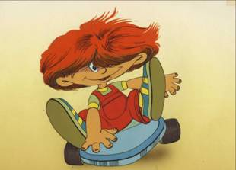

Рекомендації батькам по корекції тривожності дітей
У роботі з дітьми з тривожністю необхідно
• Постійно підбадьорювати, заохочувати демонструвати впевненість у їхньому успіху, у їхніх можливостях;
• Виховувати правильне ставлення до результатів своєї діяльності, уміння правильно оцінити їх, опосередковано ставитися до власних успіхів, невдач, не боятися помилок, використовувати їх для розвитку діяльності ;
• Формувати правильне ставлення до результатів діяльності інших дітей;
• Розвивати орієнтацію на спосіб діяльності;
• Розширювати і збагачувати навички спілкування з дорослими й однолітками, розвивати адекватне ставлення до оцінок і думок інших людей;
• Щоб перебороти скутість, потрібно допомагати дитині розслаблюватися, знімати напругу за допомогою рухливих ігор, музики, спортивних вправ; допоможе інсценізація етюдів на прояв сміливості, рішучості, що потребує від дитини психоемоційного ототожнення себе з персонажем; ігри, що виражають тривожність занепокоєння учасників, дають змогу емоційно відкинути пригніченість і страх, оцінити їх як характеристики ігрових персонажів, а не даної дитини, і на основі психологічного «розототожнення» з носі є гнітючих переживань позбутися власних страхів.
• Не сваріть дитину за те, що вона посміла гніватися на вас. Навпаки, поставтеся до неї, до її обурення з розумінням і повагою :допоможіть їй усвідомити і сформулювати свої претензії до вас.
• Тільки тоді, коли емоції згаснуть, розкажіть дитині про те, як ви переживали, коли вона виявляла свій гнів. Знайдіть разом із нею владу форму висловлювання претензій.
• Поспостерігайте за собою. Дуже часто ми самі виховуємо своє роздратування, терпимо його доти, доки воно не вибухне, як вулкан, яким уже не можна керувати. Набагато легше й корисніше вчасно помітити своє незадоволення і проявити його так, щоб не принизити дитину, не звинуватити, а просто виявити своє незадоволення.

Кілька порад батькам із формування в дітей адекватної самооцінки
• Не оберігайте дитину від повсякденних справ, не прагніть вирішувати за неї всі проблеми, але і не перевантажуйте її тим, що їй непосильно. Нехай дитина виконує доступні їй завдання і одержує задоволення від зробленого.
• Не перехвалюйте дитини, але ї не забувайте заохочувати її, коли вона цього заслуговує.
• Заохочуйте в дитині ініціативу. Нехай вона буде лідером усіх починань, але також покажіть, що інші можуть бути краще її.
• Не забувайте заохочувати інших у присутності дитини. підкресліть достоїнства іншого і покажіть, що ваша дитина також може досягти цього.
• Показуйте своїм прикладом адекватність ставлення до успіхів і невдач. Оцінюйте у голос свої можливості й результати справи.
• Не порівнюйте дитини з іншими дітьми. Порівнюйте її із самою собою (тією, якою вона була вчора чи, можливо, буде завтра).
Особливості стилю поведінки із сором’язливими дітьми:
• Розширюйте коло знайомих своєї дитини, частіше запрошуйте до себе друзів, беріть дитину в гості до знайомих людей.
• Не варто постійно турбуватися про дитину, прагнути оберігати її від небезпек, в основному придуманих вами, не намагайтеся самі зробити все за дитину, запобігти новим ускладненням, дайте їй певну міру волі і відкритих дій.
• Постійно зміцнюйте в дитині впевненість у собі, у власних силах.
• Залучайте дитину до виконання різних доручень, зв’язаних із спілкуванням, створюйте ситуації, в яких сором’язливій дитині довелося б вступити в контакт з «чужим» дорослим. Наприклад: «Треба довідатися, про що ця цікава з чудовими картинками. Давайте запитаємо в бібліотекаря і попросимо дати її нам подивитися». Звичайно в такій ситуації «вимушеного спілкування дитина спочатку на стільки, що вітається тільки пошепки, відводячи очі, і не відриваючись від руки матері. Зате, ідучи, прощається голосно й чітко, іноді навіть посміхається.

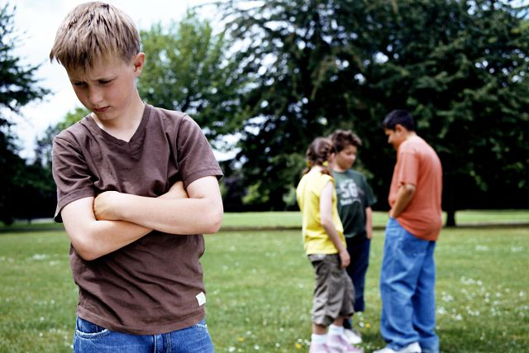 Кілька порад батькам замкнутих дітей
• Розширюйте коло спілкування вашої дитини, знайомте її з новими людьми.
• Підкреслюйте переваги і користь спілкування, розповідайте дитині, що нового й цікавого ви довідалися, а також, яке задоволення ви одержали, спілкуючись з тією чи іншою людиною.
• Прагніть самі стати для дитини прикладом людини, що ефективно спілкується.
Принципи спілкування з агресивними дітьми:
• Пам'ятайте, що заборона й підвищення голосу – найнеефективніші способи подолання агресивності. Тільки зрозумівши причини агресивності і знявши їх, ви можете сподіватися, що агресивність дитини буде знижена.
• Дайте можливість вихлюпнути свою агресію, спрямувати її на інші об’єкти. Дозвольте їй побити подушку або розірвати «портрет» її ворога і ви побачите, що в реальному житті агресивність у даний момент знизилася.
• Показуйте дитині особистий приклад ефективної поведінки. Не допускайте при ній вибухів гніву.
• Важливо, щоб дитина повсякчас почувала, що ви любите, цінуєте і приймаєте її. Не соромтеся зайвий раз її приголубити або пожаліти. Нехай вона бачить, що потрібна й важлива для вас.
Поради батькам конфліктних дітей
• Стримуйте прагнення дитини провокувати сварки з іншими. Треба звертати увагу на недоброзичливі погляди один на одного або бурмотіння собі під ніс. Звичайно, в усіх батьків бувають моменти, коли ніколи й неможливо контролювати дітей. І тоді найчастіше виникають «бурі».
• Не намагайтеся припинити сварку, обвинувативши іншу дитину в її виникненні і захищаючи свою. Намагайтеся об’єктивно розібратися в причинах її виникнення.
• Після конфлікту обговоріть з дитиною причини його виникнення, визначте неправильні дії вашої дитини, що призвели до конфлікту. Спробуйте знайти інші способи виходу з конфліктної ситуації.
• Не обговорюйте при дитині проблеми її поведінки. Вона може утвердитися в думці про те, що конфлікти неминучі, і буде продовжувати провокувати їх.

Закони розумно організованого сімейного виховання школярів
1. Пам’ятайте, що навчання – один із найскладніших видів праці, а розумова сила й здібності дітей не однакові.
2. Не можна вимагати від учня неможливого. Важливо визначити, на що він здатен у даний час навчальної діяльності, як розвивати його розумові здібності.
3. Навчання не сприяє розвитку учня, якщо воно вимагає від нього механічної роботи, зазубрювання, а не напруження розумових сил, пізнавальної активності, мислення та дії.
4. Найпростіший метод виховання, що не вимагає ні часу, ні розуму – побити дитину й цим озлобити її чи зламати. Виключайте опіку, крик, насилля й командно – наказовий тон. Вони виключають протидію дітей, психічні травми, придушують бажання та інтерес, примушують шукати порятунок в обмані.
5. Розвивайте цікавість, інтелектуальні бажання, ініціативу й самостійність дитини в навчанні та в усіх її справах.
6. Пам’ятайте, що згідно з науково обґрунтованими нормами, над виконанням усіх домашніх завдань учень першого класу має працювати не більше однієї години, 2-го класу -1, 5 годин, 3-4 класів – до 2-х годин, 5-6 класів – до 2, 5 години, 7 класу – 3-х годин, 8 – 11 класу – 4-х годин.
7. Привчайте дітей користуватися годинником і не дозволяйте сидіти над виконанням домашнього завдання більше встановленого часу. Це відіб’ється на їхньому здоров’ї та розумовому розвитку. На вихідні дні та свята домашні завдання не слід задавати.
8. Не примушуйте учнів писати в чернетках, переписувати виконане ним завдання – це призводить до перевтоми, викликає відразу до навчання.
9. Не хвилюйтеся, якщо ваша дитина отримає виконану роботу не таку оцінку, як вам би хотілося. По-перше, оцінка має виховну роль, а по-друге, це не остання робота й не остання оцінка.
10. Дайте можливість дитині самостійно пізнати радість успіху в навчанні, визначити індивідуальну стежку в розумовій праці.
11. Перевіряйте виконані дітьми домашні завдання, особливо на першому етапі навчання. Але вашими оцінками має бути «задоволений» та «не задоволений». Можна додати слово «дуже». І будьте впевнені, що завтра ваша дитина буде дуже старатися, щоб ви були нею задоволені.
12. Здоров’я дитини – крихка кришталева куля, а тримаю її три атланти: спадковість, спосіб життя й середовище. Організуйте правильний режим життя, харчування й відпочинку дітей.
13. Організовуючи різні ігри й види навчальних занять дітей, приділяйте увагу фізичному розвитку й особливо розвитку дрібних м’язів (пальців та рук). Від цього залежить почерк дитини, якість малювання, креслення, ігри на музичних інструментах.
14. Обов’язково помічайте й заохочуйте навіть мало помітні успіхи дітей у навчанні й поведінці, використовуючи для цього слова похвали, поцілунки й різні види морального заохочення.
15. Батько і мати – найкращі вихователі, вони повинні впливати на поведінку своїх дітей навіть тоді, коли їх немає вдома.
Пам’ятайте, що дитина – джерело життя своїх батьків. Як у краплині води відбивається сонце, так у дітях відбивається вся організація життя сім’ї, працьовитість, духовне багатство й моральна чистота матері та батька.
Майбутнє належить тільки дітям! Робіть усе, щоб дитинство й майбутнє наших дітей прекрасними.
Любові та взаєморозуміння, успіх і щастя вам і вашим дітям!

Насильство в сім’ї
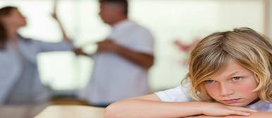
Що ми зазвичай розуміємо під насильством? Найчастіше тільки фізичне насильство ми вважаємо насильством. Нам складно припустити, як часто ми самі демонструємо насильство або стаємо жертвами.
Виявляється, насильство – це ще й:
• Погроза нанесення собі або іншому тілесних ушкоджень;
• Невиразні погрози, як-от: «ти в мене дограєшся!»;
• Погрози піти, забрати дітей, не давати грошей подати на розлучення, розповісти про щось;
• Заподіяння шкоди домашнім тваринам ( щоб помститися партнеру);
• Ламання та знищення особистих речей;
• Використання брутальних слів, лайка;
• Принижування, ображання, постійне підкреслювання недоліків;
• Контролювання, обмеження в спілкуванні, стеження;
• Заборона лягати спати, або насильне позбавлення сну;
• Звинувачування у всіх проблемах;
• Крити кування думок, почуттів, дій;
• Поводження із ним/нею як із прислугою;
• Ігнорування.
Насильством щодо дітей слід вважати:
• Нехтування дитиною;
• Нехтування обов’язків стосовно дитини;
• Відсутність в сім’ї доброзичливої атмосфери;
• Недостатнє забезпечення дитини наглядом та опікою;
• Втягування дитини в з’ясування стосунків між батьками та використання її з метою шантажу;
• Недостатнє задоволення дитини в їжі, одязі, освіті, медичній допомозі, за умови, що батьки матеріально спроможні зробити це;
• Використання алкоголю до втрати самоконтролю над дітьми;
• Нездатність забезпечити дитині необхідну підтримку, увагу, прихильність.
Не складно помітити, що все це не рідкість у наших сім’ях. Ми не розглядаємо це як щось особливе. Так поводилися наші батьки, батьки їхніх батьків. Така поведінка стала для нас звичною. І часто ми просто не замислюємось над тим, як це може вплинути на нас самих і наших дітей.
Коли виникає конфлікт, дорослі часто так захоплюються ним, що думають тільки про те, як відстояти свою позицію. Їм однаково, що відбувається в навколишньому світі. Діти, безумовно, не можуть бути сторонніми спостерігачами.
Чи знаєте ви, що:
• Діти бачать, чують та пам’ятають більше ніж думають дорослі. Нам здається, що дитина в цю хвилину не бере участі в конфлікті (захоплена грою, дивиться телевізор, перебуває в іншій кімнаті). Але насправді діти завжди знають коли батьки сваряться.
• Діти різного віку по-різному реагують, але на всіх дітей, навіть на немовлят, впливає домашнє насильство.
Будь-яке домашнє насильство, не залежно від того спрямоване воно безпосередньо на дитину чи іншого члена сім’ї, травмує дитину!
Як діти реагують на насильство в сім’ї:
➢ Діти зазнають почуття провини, сорому і страху, так, ніби вони відповідальні в насильстві, яке їм доводиться спостерігати.
➢ Діти відчувають сум.
➢ Діти відчувають гнів, тому що вони не спроможні змінити те, що відбувається в сім’ї.
➢ Як ці переживання відбиваються на поведінці дітей?
Вони можуть:
Реагувати надто агресивно;
Не визнавати авторитетів;
Бути пасивними чи пригніченими;
Мати вигляд заляканих;
Скаржитися на головний біль, постійне відчуття втоми, сонливість тощо.

Пам’ятайте!
В сім’ї дитина пізнає, як взаємодіяти з іншими людьми, як ставитися до себе і до оточення, як впоратися з труднощами і, за великим рахунком, що таке життя.
Які уроки може отримати дитина, що стикається з домашнім насильством?

Діти, що були свідками насильства в сім’ї, засвоюють:
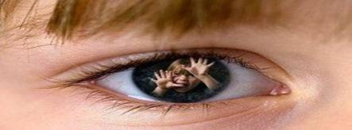
1. Насильство – це засіб розв’язання конфліктів або отримання бажаного. Цю навичку вони переносять спочатку в дитячий садок і школу, потім у дружні і близькі стосунки, а потім у свою сім’ю та своїх дітей.
2. Негативні форми поведінки в суспільстві – найвпливовіші. Діти переконуються, що тиск та агресія призводять до бажаного результату, і не шукають інших способів взаємодії з іншими людьми. Вони не знають про те, що можна домогтися бажаного, не обмежуючи прав іншого.
3. Довіряти людям, особливо дорослим – небезпечно. У своїх сім’ях діти не мають прикладу позитивних стосунків. Тому їм складно встановити близькі стосунки з іншими людьми. Вони не спроможні розуміти почуття інших людей.
4. Свої почуття й потреби не можна виявляти відкрито. Дитина не може виявити свої справжні стосунки в сім’ї, тому що до неї просто нікому немає діла, або за цим настане покарання. Врешті-решт вона втрачає цю навичку – виявляти свої справжні почуття.
Дієві негативні почуття – вони привертають увагу, піднімають авторитет – тому тільки їх і варто проявляти.

В результаті дитина:
• Або приховує свої почуття в сім’ї, знаходячи їм вихід на вулиці, в школі;
• Або керується принципом – мовчи, терпи і принижуйся.
У сім’ях, де в стосунках з дітьми переважають контролювання, нехтування дитячими проблемами, тиск приниження один до одного, дитина може вирости агресивною або забитою, такою, яка не вміє постояти за себе. Тому ми повинні частіше думати про те, кого ми хочемо виховати. Ми весь час маємо пам’ятати, що дитина – це наше дзеркало.

Коли дитина стала свідком проявів насильства в сім’ї
1. Допоможіть дитині поділитися своїми почуттями з кимось із дорослих. Дуже важливо, щоб це була людина, якій дитина довіряє. Якщо дитині буде з ким поговорити, її страхи та почуття самотності зменшаться. Слід обов’язково вислухати дитину до кінця, не перебиваючи та не оцінюючи її. Необхідно дати їй можливість просто висловити те, що накопилося в душі. Дуже важливо, щоб дитина зрозуміла, що розповідь про болісні почуття полегшує біль.
2. Обговоріть з дитиною ситуацію, що склалася, її причини, можливі наслідки.
3. Іноді діти вважають себе винними втому, що сталося між батьками. Допоможіть дитині зрозуміти: в тому, наприклад, що батьки сваряться, немає її провини.
4. Якщо ви відчуваєте, що не в змозі допомогти дитині, зверніться до сімейного психолога.

Пам’ятайте!
По-справжньому допомогти дитині ви зможете тоді, коли допоможете собі.
Припинити домашнє насильство можна, навчившись поважати іншу думку, інші індивідуальні особливості, інший стиль поведінки.
Це тільки деякі поради. Спробуйте скористатися ними або знаходьте свої. Не впадайте в розпач, коли щось не виходить. З часом у вас буде виходити краще і краще. Все у ваших руках. Від вас залежить, чи залишиться все як було, чи зміниться на краще.

Виховання агресивних дітей
1. Бути уважними до потреб дитини.
2. Демонструвати модель неагресивної поведінки.
3. Бути послідовним у покараннях дитини, карати за конкретні вчинки.
4. Покарання не повинні принижувати дитину.
5. Навчати прийнятним способам вираження гніву.
6. Давати дитині можливість виявити гнів безпосередньо після фрустраційної події.
7. Учити брати відповідальність на себе.

Деякі поради щодо спілкування і виховання агресивної дитини
1. Якщо дитина запальна і войовнича, то до такого підлітка слід бути уважним, роз’яснювати наслідки його поведінки, щоб він учився регулювати свої стосунки з іншими людьми.
2. Уникайте перегляду фільмів і телепередач зі сценами насильства, жорстокості.
3. У жодному разі не застосовуйте фізичного покарання.
4. Займіть дитину конкретною роботою, щоб енергія йшла на мирні цілі.
5. Доброзичливість і теплі стосунки, постійне спілкування та вміння слухати дитячі проблеми, переконання, а не фізична сила – усе це допоможе запобігти агресивності.

Що у наших дітей може викликати агресивні почуття і дії наших дітей (на думку відомого психолога Ю.Б. Гіппенрейтер)
1. Накази, команди
«Зараз же перестань», «Забери!», «Винеси відро!», «Швидко в ліжко!», «Щоб я більше цього не чув!», «Замовкни!»
У цих категоричних висловах дитина відчуває неповагу до себе. Такі слова викликають почуття залишеності. Особливо коли дитина має проблеми і намагається поділитися ними з батьками. У відповідь діти звичайно опираються, «бурчать», ображаються, виявляють упертість.
2. Попередження, застереження, погрози
«Якщо ти не перестанеш плакати, я піду», «Дивися, щоб не стало гірше», «Ще раз це повториться, я візьму пасок», «Не прийдеш вчасно, тримайся…»
Погрози та попередження погані тим, що за постійного повторення діти до них звикають і перестають на них реагувати. Тоді деякі батьки від слів переходять до діла і швидко проходять шлях від слабких покарань до більш сильних, а часом і до жорстких: вередливого малюка залишають самого на вулиці, двері зачиняють на ключ і останній крок – починають застосовувати фізичні покарання.
3. Мораль, повчання, проповіді
«Ти зобов’язаний поводитися так, як належить», «Кожна людина повинна працювати», «Ти повинен поважати дорослих».
Звичайно, діти з подібних фраз не дізнаються нічого нового. Нічого не зміниться від того, що вони слухатимуть це «всоте». Вони відчувають тиск зовнішнього авторитету, інколи провину, а найчастіше все разом.
Річ у тому, що моральні основи й моральну поведінку виховують не стільки слова, стільки атмосфера в сім’ї через наслідування поведінки дорослих, особливо батьків.
4. Постійні поради, намагання все вирішити за дитину
«А ти візьми і скажи…», «По-моєму треба…», «Я б на твоєму місці…».
Діти не схильні дослухатися до наших порад. А інколи вони відверто повстають: «Без тебе знаю», «Тобі легко казати», «Ти так вважаєш, а я по-іншому».
Кожній дитині властиве право бути незалежною, приймати самостійні рішення. Щоразу коли ми щось радимо дитині, ми ніби даємо їй зрозуміти, що вона ще мала й недосвідчена, а ми розумніші за неї, наперед все знаємо.
Така зверхня позиція дратує дітей, а головне, не залишає в них бажання розповісти докладніше про свою проблему.
Невідомо, чи захоче дитина ще раз розповісти вам про щось важливе.
Як часто діти самі приходять до того, що ми їм перед цим їм радили! Але важливо, щоб вони самі прийняли рішення – це їхній шлях до самостійності.
5. Докази, нотації, лекції
«Слід би знати, що перед їжею треба мити руки», «Усе через тебе!», «Даремно я на тебе покладалася», «Завжди ти…».
Це викликає в дітей або активний захист, або пригніченість, розчарованість у собі та своїх стосунках із батьками. В такому разі в дитини формується низька самооцінка: вона починає думати, що й справді погана, безвільна, ненадійна. А низька самооцінка породжує нові проблеми.
Спробуйте звертати увагу не тільки на негативні, а й позитивні сторони вашої дитини. Не бійтеся, що похвальні слова на її адресу зіпсують дитину. Подумайте, а чи добре самим нам жилося в умовах постійного бомбування критикою з боку найближчої людини? Чи не чекали б ми від неї добрих слів, не сумували б за ними?
6. Обзивання, висміювання
«Плакса-вакса», «Не будь лапшою», «Ну, просто бовдур!», «Який же ти ледащо!»
Усе це найкращий спосіб відштовхнути дитину й допомогти їй розчаруватися в собі. Звичайно, діти в таких випадках ображаються й захищаються: «А сама яка?», «Ну й буду таким!».
7. Випитування, розслідування, здогадування
«Ні, ти все-таки скажи», «Що ж усе-таки трапилося?Я все одно дізнаюся», «Чому ти знову отримав двійку?», «Ну чому ти мовчиш?
і справді хто з нас любить коли його виводять на чисту воду? За цим може наступити захисна реакція, бажання уникнути контакту.
Утриматися в розмові від запитань дуже важко і все ж краще змінити питальні речення та стверджувальні. Часом різниця між питанням та стверджувальною фразою може здаватися майже не помітною. А для дитини, що переживає, ця різниця велика: запитання сприймається як холодна цікавість, стверджувальна фраза – як розуміння й підтримка.
8. Співчуття на словах, умовляння
Звичайно, дитина потребує співчуття, однак є ризик що слова «я тебе розумію», «я тобі співчуваю» прозвучать надто формально. Іноді замість цього краще промовчати, притиснувши її до себе. А у фразах на зразок «заспокойся», «не звертай уваги», «перемелеться, мука буде» вона може почути байдужість до її турбот, відкидання або применшення її страждань.
9. ігнорування: «Відчепися», «Не до тебе», «Завжди ти зі своїми скаргами».

Як ми можемо допомогти дитині
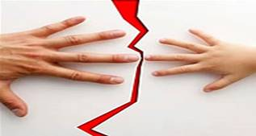
Поведінка – це ще не проблема. Це тільки ключ до проблеми.
Якщо дитина поводиться агресивно, це означає, що спалахнуло червоне світло й так само, як на переході вулиці, вам слід стати й подумати: що таке переживає дитина, що змушує її діяти агресивно?
Спробуйте зрозуміти свою дитині та її почуття. Це не означає, що ви маєте виправдовувати її вчинки. Адже, коли ми розуміємо поведінку нашої дитини, ми здатні діяти розумніше, отже, маємо більше шансів на те, що обрана нами стратегія спрацює.

Батькам слід пам’ятати:
1. Найкращий спосіб уникати агресивності підлітка – виявляти до нього більше уваги і ласки, яких він так потребує.
2. Батьки мають стежити за своєю поведінкою у сім’ї.
3. Найкращий спосіб виховання – єдність дій та власний приклад.
4. Не можна використовувати фізичних покарань.
5. Допомагайте підлітку знаходити друзів. Заохочуйте розвиток позитивних аспектів агресивності, а саме: підприємливості, активності, ініціативності.
6. Перешкоджайте негативним проявам агресивності, зокрема ворожості, скутості.
7. Пояснюйте наслідки агресивної поведінки.
8. Враховуйте у вихованні і навчанні особистісні риси підлітка.
9. Давайте підлітку задовольнити потребу у самовираженні і самоствердженні.
10. Обмежуйте перегляд відеофільмів зі сценами насильства. Це стосується і комп’ютерних ігор.
11. Заохочуйте підлітка до навчання, до участі у культурних заходах, спортивних секціях.

Зовнішнє Незалежне Оцінювання та Державна Підсумкова Атестація – ситуація тривожна, але безпечна
Поради батькам
1. Контролюйте, скільки спить ваш син чи донька. Регулярне недосипання небезпечне для психіки, послаблює імунітет і загострює хронічні захворювання дітей.
2. В екзаменаційний період дуже важливе харчування випускників. Воно має бути повноцінним. Підліткам слід давати продукти, які містять вітамін Е. Він підвищує імунітет і стійкість до стресу. У натуральному вигляді є в картоплі, сої, кукурудзі, моркві, ожині, волоських горіхах.
3. Споживання на добу до 8 склянок рідини позитивно впливає на організм. При цьому корисно пити звичайну воду, натуральні соки. Вживання кави не підвищує працездатност, підсилює стрес, що призводить до підвищення роздратованості.
4. Частіше спілкуйтеся зі своїми дітьми, переймайтеся їхніми проблемами, допомагайте розв'язувати їх. Займіть позицію «друга» для своїх синів і дочок.

Як подолати дитячу брехню
Щоб боротися з брехнею, потрібно спершу виявити її причини, а тоді вже діяти. Діти ще не настільки майстерні актори, щоб уміло замаскувати свою брехню. Тому обман можна простежити у поведінці малюка. Існує кілька загальних ознак брехні:
• Зміна виразу обличчя, поява неусвідомлених рухів;
• Зміна темпу мовлення, зниження тону, заїкання;
• «забалакування», спроба змінити темп розмови;
• Зволікання з відповіддю.
Завдання батьків полягає в тому, щоб стримати дитину від брехні, викорінити в ній шкідливу звичку. Зазвичай, першою реакцією батьків на брехню дитини є покарання, хоча воно не завжди дає бажаний результат – дитина наступного разу може краще замаскувати свою брехню. Спробуйте побачити ситуацію очима дитини. Покажіть, що готові її вибачити.
Реагувати на брехню потрібно відповідно до вікової категорії дитини. Ваше завдання – дати дитині зрозуміти, що брехати – погано, і що брехня завжди викривається.

